 | ИСПОЛНИТЕЛЬНЫЙ КОМИТЕТ МАМАДЫШСКОГО  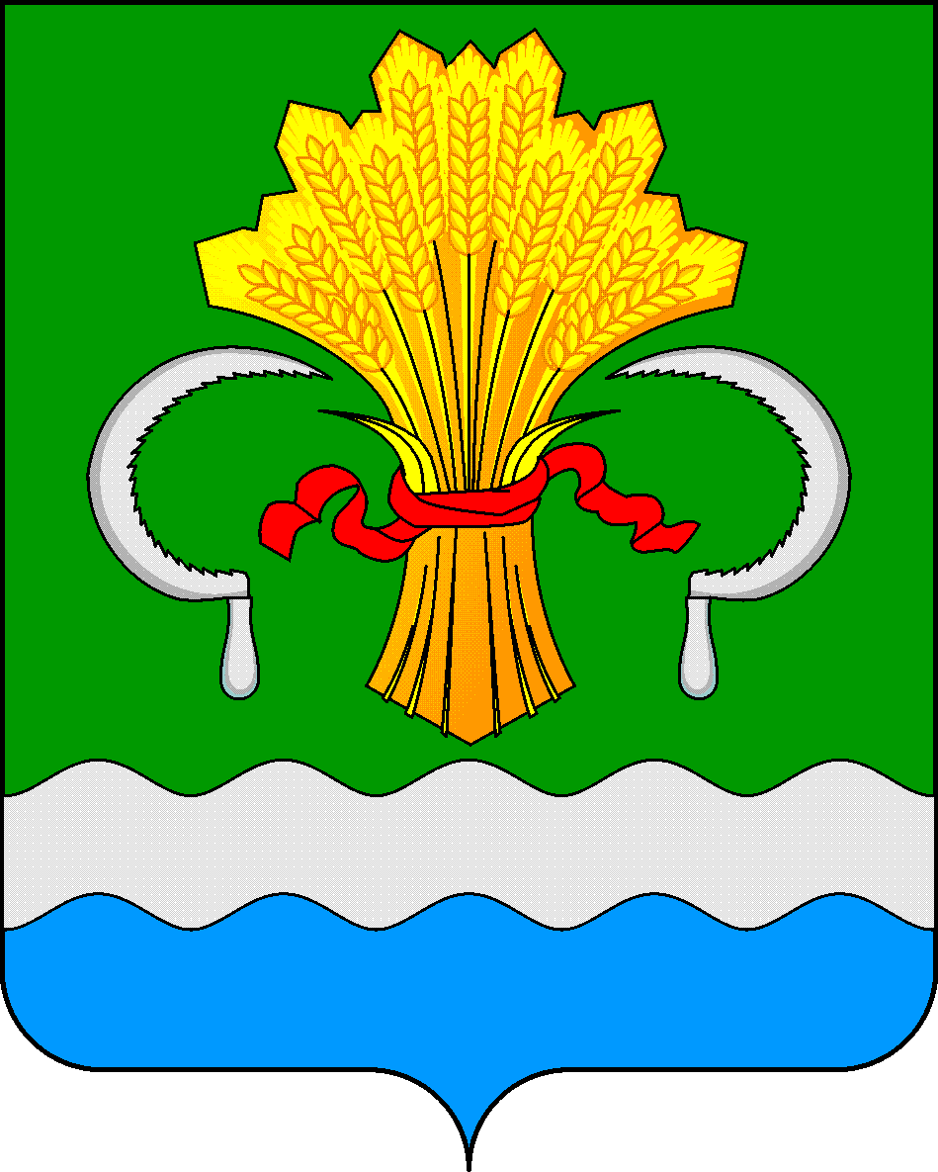  МУНИЦИПАЛЬНОГО РАЙОНА  РЕСПУБЛИКИ ТАТАРСТАН  ул.М.Джалиля, д.23/33, г. Мамадыш,  Республика Татарстан, 422190 |  | ТАТАРСТАН РЕСПУБЛИКАСЫНЫҢ  МАМАДЫШ МУНИЦИПАЛЬ  РАЙОНЫНЫҢ БАШКАРМА КОМИТЕТЫ  М.Җәлил ур, 23/33 й., Мамадыш ш.,  Татарстан Республикасы, 422190
 | Тел.: (85563) 3-15-00, 3-31-00, факс 3-22-21, e-mail: mamadysh.ikrayona@tatar.ru, www.mamadysh.tatarstan.ru
 | Постановление  № 48 |  | Карар  от « 25 » 02 2019 г.
О внесении изменений в постановление
Исполнительного комитета Мамадышского
муниципального района Республики Татарстан
от 19.06.2018 г. № 387

В соответствии с Федеральным законом Российской Федерации "О внесении изменений в отдельные законодательные акты Российской Федерации по вопросам добровольчества (волонтерства)" N 15-ФЗ от 5 февраля 2018 года, со статьей 17.3 Федерального закона от 11 августа 1995 года N 135-ФЗ "О благотворительной деятельности и добровольчестве (волонтерстве)" Исполнительный комитет Мамадышского муниципального района Республики Татарстан
п о с т а н о в л я е т:
1. Пункт 5 Порядка взаимодействия органов местного самоуправления и муниципальных учреждений Мамадышского муниципального района Республики Татарстан с организаторами добровольческой (волонтерской) деятельности, добровольческими (волонтерскими) организациями, утвержденной постановлением Исполнительного комитета Мамадышского муниципального района Республики Татарстан от 19.06.2018г. №387 изложить в следующей редакции:
Организатор добровольческой деятельности, добровольческая организация в целях осуществления взаимодействия направляют органам местного самоуправления, учреждениям и (или) организациям почтовым отправлением с описью вложения или в форме электронного документа через информационно-телекоммуникационную сеть "Интернет" предложение о намерении взаимодействовать в части организации добровольческой деятельности, которое содержит следующую информацию:
а) фамилия, имя, отчество (при наличии), если организатором добровольческой деятельности является физическое лицо;
б) фамилия, имя, отчество (при наличии) и контакты руководителя организации или ее представителя (телефон, электронная почта, адрес), если организатором добровольческой деятельности является юридическое лицо;
в) государственный регистрационный номер, содержащийся в Едином государственном реестре юридических лиц;
г) сведения об адресе официального сайта или официальной страницы в информационно-телекоммуникационной сети "Интернет" (при наличии);
д) идентификационный номер, содержащийся в единой информационной системе в сфере развития добровольчества (волонтерства) (при наличии);
е) перечень предлагаемых к осуществлению видов работ (услуг), осуществляемых добровольцами в целях, предусмотренных пунктом 1 статьи 2 Федерального закона "О благотворительной деятельности и добровольчестве (волонтерстве)", с описанием условий их оказания, в том числе возможных сроков и объемов работ (оказания услуг), уровня подготовки, компетенции, уровня образования и профессиональных навыков добровольцев (волонтеров), наличия опыта соответствующей деятельности организатора добровольческой деятельности, добровольческой организации и иных требований, установленных законодательством Российской Федерации.
2. Сектору по связям с общественностью и СМИ общего отдела Исполнительного комитета муниципального района разместить настоящее постановление на официальном портале правовой информации Республики Татарстан и на официальном сайте Мамадышского муниципального района.
3. Контроль за исполнением настоящего постановления возложить на заместителя руководителя Исполнительного комитета Мамадышского муниципального района Республики Татарстан В.И.Никитина.

Руководитель И.М.Дарземанов

